**Grupa A**

**imię i nazwisko**

**klasa**

**data**

# Test semestralny

**Test po zakończeniu I semestru klasy ósmej**

**1**. Na poniższym schemacie została przedstawiona budowa DNA.

**0–3 p.**

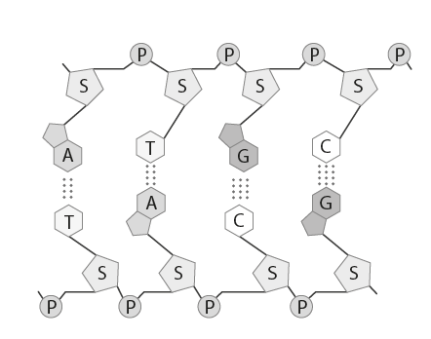a) Otocz pętlą nukleotyd, który zawiera adeninę.

b) Uzupełnij podane zdania.

Cząsteczka DNA ma postać ………………………………………………, czyli dwóch ułożonych równolegle nici spiralnie skręconych wokół jednej osi. Nukleotydy w nici DNA są połączone w ściśle określonej kolejności, nazywanej ……………………………………. . Zasady azotowe z leżących naprzeciw siebie nici zawsze tworzą ściśle określone pary zgodnie z regułą ……………………………………… .

**0–2 p.**

**2**. Wyróżnia się dwa typy podziałów komórkowych: mitozę i mejozę.

Wpisz przy każdej nazwie podziału odpowiednie litery.

A. Zachodzi w komórkach somatycznych.

B. Powstają dwie komórki.

C. Liczba chromosomów w komórkach potomnych ulega redukcji o połowę.

D. Powstają gamety.

E. Powstają cztery komórki potomne.

F. Liczba chromosomów w komórkach potomnych się nie zmienia.

Mitoza ……………………………………… Mejoza ………………………………………………

**3**. Genetyka klasyczna zajmuje się badaniem przekazywania cech z pokolenia na pokolenie. Ten dział genetyki posługuje się specyficznymi terminami.

**0–4 p.**

Przyporządkuj podanym terminom (A–D) odpowiednie definicje (1–5).

A. Genotyp 1. Zespół wszystkich genów danego organizmu

B. Heterozygota 2. Widoczne cechy organizmu

C. Allel 3. Osobnik mający dwa różne allele danego genu

D. Fenotyp 4. Informacja genetyczna zawarta we wszystkich genach organizmu

5. Jedna z wersji genu

A – ……………… B – ……………… C – ……………… D – ………………

**4**. Oblicz prawdopodobieństwo urodzenia dziecka z grupą krwi A,   
jeśli jego matka ma grupę AB, a ojciec – grupę krwi 0.

**0–1 p.**

|  |  |  |
| --- | --- | --- |
|  |  |  |
|  |  |  |
|  |  |  |

……………………………………………………………………..

……………………………………………………………………..

……………………………………………………………………..

**5**. Skreśl w podanych zdaniach wyrazy tak, aby podane informacje były prawdziwe.

**0–6 p.**

A. Centromer to miejsce połączenia dwóch *chromatyd* / *chromosomów*.

B. Płeć potomstwa u człowieka zależy od DNA *plemnika* / *komórki jajowej*.

C. Gamety są przykładem komórek *haploidalnych* / *diploidalnych*.

D. Komórka jajowa człowieka ma 23 *pary chromosomów* / *chromosomy*.

E. Do chorób sprzężonych z płcią należy *fenyloketonuria* / *hemofilia*.

F. Proces powielania DNA nazywamy *mutacją* / *replikacją*.

**6**. Zaznacz poprawne dokończenie zdania.

**0–1 p.**

Konflikt serologiczny jest możliwy wtedy, gdy

A. matka i dziecko mają krew Rh(+).

B. matka ma krew Rh(+), a dziecko – krew Rh(–).

C. matka i dziecko mają krew Rh(–).

D. matka ma krew Rh(–), a dziecko – krew Rh(+).

**0–2 p.**

**7**. Podkreśl cztery sytuacje, które sprzyjają występowaniu nowotworów.

A. Przebywanie na łące w okresie pylenia traw i drzew

B. Wdychanie dymu papierosowego (palenie bierne)

C. Częste narażanie się na promieniowanie rentgenowskie

D. Opalanie się bez kremów z filtrami chroniącymi przed wpływem promieniowania ultrafioletowego

E. Spożywanie nieumytych warzyw i owoców

F. Spożywanie produktów smażonych z wykorzystaniem tłuszczów zwierzęcych

**0–3 p.**

**8**. Na poniższym rysunku zostały przedstawione objawy pewnej choroby genetycznej.

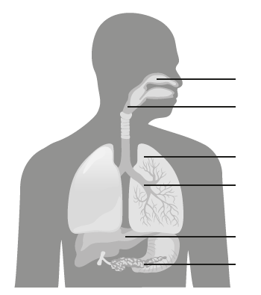

przewlekłe zapalenie nosa

przewlekły kaszel

powtarzające się zapalenie płuc

zapalenia oskrzeli

marskość wątroby

zaburzenia czynności trzustki

a) Podaj na podstawie wymienionych objawów nazwę tej choroby.

………………………………………………

b) Oceń, czy poniższe informacje dotyczące tej choroby są zgodne z prawdą. Zaznacz literę P, jeśli informacja jest prawdziwa, albo literę F – jeśli jest fałszywa.

|  |  |  |  |
| --- | --- | --- | --- |
| 1. | To choroba jednogenowa. | P | F |
| 2. | Ujawnia się jedynie u homozygot recesywnych. | P | F |
| 3. | Jest chorobą sprzężoną z płcią. | P | F |

c) Ustal prawdopodobieństwo urodzenia się dziecka z mukowiscydozą, jeżeli tylko matka jest nosicielką wadliwego genu.

………………………………………………………………………………………………………………………………………………………………………………………………………………………………………………………………

**9**. Przeanalizuj ilustrację przedstawiającą kariotyp człowieka z pewną chorobą genetyczną.

**0–3 p.**

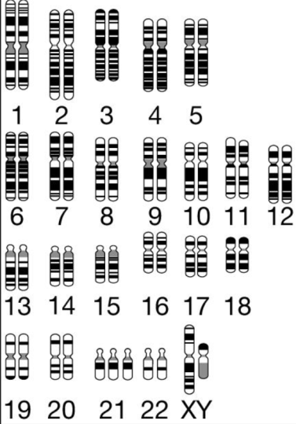a) Zaznacz uzupełnienia zdania. Wybierz odpowiedzi spośród podanych. Przedstawiony kariotyp należy do osoby płci *A* / *B*, która jest dotknięta *C* / *D*.

A. męskiej

B. żeńskiej

C. fenyloketonurią

D. zespołem Downa

b) Podkreśl dwa z wymienionych objawów, które są charakterystyczne dla tej choroby.

*fałd skórny nad oczami*, *nieprawidłowe krzepnięcie krwi*,   
*zaburzenia rozpoznawania barw*, *opóźnienie w rozwoju umysłowym*,

*nadmierne gromadzenie aminokwasu w organizmie*, *ponadprzeciętny wzrost*

**10**. Jednym z dowodów ewolucji są organizmy łączące cechy dwóch grup systematycznych. Przykładem takiego organizmu była ichtiostega – forma przejściowa między rybami a płazami.

**0–2 p.**

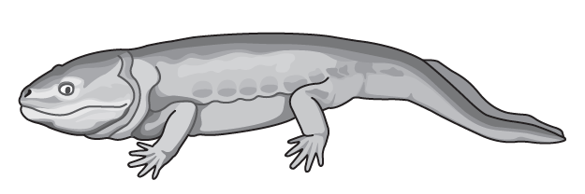

Zwierzę miało długość 1,2 m. Jego ciało było pokryte drobnymi łuskami, a wzdłuż ogona znajdowała się płetwa podobna do płetwy grzbietowej   
u ryb. Czaszka ichtiostegi była płaska. Narządem wymiany gazowej   
u form dorosłych były płuca. Zwierzę poruszało się na szeroko rozstawionych palczastych kończynach.

a) Skreśl niepotrzebne wyrazy tak, aby podane zdania zawierały prawdziwe informacje.

Takie gatunki, jak ichtiostega, nazywamy formami *pośrednimi* / *reliktami*. Są one *pośrednimi* / *bezpośrednimi*

dowodami ewolucji.

b) Podaj dwie cechy płazów, które występowały u ichtiostegi.

………………………………………………………………………………………………………………………………………………………………………………………………………………………………………………………………

**11**. Wyróżniamy dwa rodzaje doboru – dobór naturalny i dobór sztuczny. Mechanizm jednego z nich   
sprawia, że przeżywają osobniki najlepiej przystosowane do środowiska.

**0–3 p.**

a) Podaj nazwę opisanego mechanizmu.

……………………………………………………………………………………………………………………………..

b) Zaznacz trzy spośród podanych cech, które dotyczą działania opisanego mechanizmu.

A. O selekcji decyduje człowiek.

B. Jest to proces celowy.

C. Przyczynia się do powstawania wielu ras zwierząt i odmian roślin.

D. Jego działanie jest przypadkowe.

E. Prowadzi do powstawania nowych gatunków.

F. Trwa miliony lat.

**0–1 p.**

**12**. Zaznacz tę spośród podanych cech, która jest wspólna dla człowieka i szympansa.

A. Żuchwa z bródką C. Spłaszczona trzewioczaszka

B. Wały nadoczodołowe D. Chwytne dłonie z przeciwstawnymi kciukami

www.dlanauczyciela.pl | © Copyright by Nowa Era Sp. z o.o.